**Wtorek 16.06.2020**

**Temat: Co zabierzemy na wakacje?**

# Ćwiczenia poranne – Ćwicz z Nami! Gimnastyka dla dzieci z Tomaszem, Lillą i Ignasiem <https://www.youtube.com/watch?v=qGOkwiobJIE>

* Zabawa z rymowanką.

*Wakacje, wakacje*

*to wspaniały czas –*

*czeka na nas morze,*

*góry, rzeka, las.*

Dzieci mówią rymowankę za rodzicem, dzieląc słowa na sylaby i rytmicznie klaszcząc.

* Zabawa *Co zabieramy na wakacje?*

Dzieci mówią jakie przedmiotów potrzebnych są na wakacjach. Ale nie mogą podać ich nazw, tylko inne nazwy, które określają ich zastosowanie. Np. zamiast ponton dziecko podaje nazwę – wodny pływacz czy coś podobnego.

Przykładowe przedmioty *lupa, latarka, piłka, deskorolka, koc, wiaderko, łopatka, okulary przeciwsłoneczne, materac, książka, koszyk, czapka, woda, itp.*

* Zabawy patyczkami ( mogą być paski wycięte z kolorowego papieru)– ćwiczenia w liczeniu.

-Dzieci dostają po 10 patyczków w trzech kolorach, cyfry i znaki.

Układają przed sobą patyczki według kolorów, a pod nimi działanie, które to ilustruje. Np. dziecko dostało 6 patyczków niebieskich, 3 patyczki zielone i 1 żółty patyczek. Układa działanie: 6 + 3 + 1 = 10.

Potem dzieci odkładają wymienioną liczbę patyczków (rodzic podaje każdemu dziecku, ile patyczków ma odsunąć) i układają działania.

Np. Rodzic podaje treść zadania: *Mama miała 8 jabłek. 4 jabłka dała babci. Ile jabłek zostało mamie?*

Dzieci układają przed sobą 8 patyczków, 4 odsuwają i układają działanie: 8 – 4 = 4. Następnie udzielają odpowiedzi: Mamie zostały 4 jabłka. Itp.

* Słuchanie wiersza I. Salach „ Wakacje”

Pojedziemy na wakacje  
razem z mamą razem z tatą,  
zabierzemy piłkę namiot,  
i skakankę - co ty na to?  
  
Słońce, woda, las już czeka   
 wszystkie dzieci woła,  
zabawimy się wesoło,  
przed pójściem do szkoły

* Poznawanie właściwości piasku.

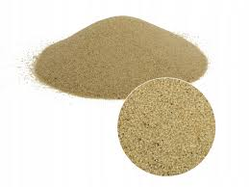

Dzieci z zamkniętymi oczami dotykają piasku. Określają, jaki jest: sypki, miękki, drobny…

Badają jego rozpuszczalność w wodzie (nie rozpuszcza się), plastyczność (trudno się lepi, gdy jest mokry, suchy – wcale się nie lepi).

-Poznawanie właściwości gliny.

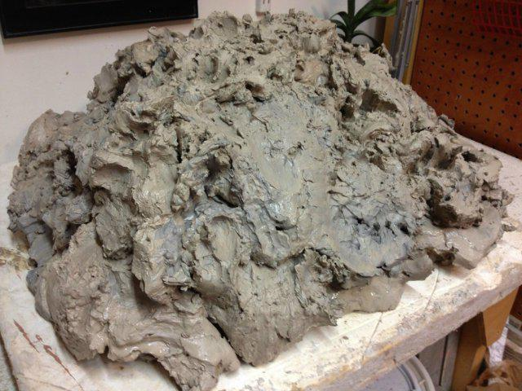

Dzieci dotykają gliny. Określają, jaka jest (gładka, mokra, plastyczna, lepi się).

Określanie zastosowania piasku i gliny.

Z piasku w wysokich temperaturach i z odpowiednimi dodatkami otrzymujemy szkło. Wykorzystujemy go też do filtrowania wody.

Glina jest wykorzystywana do wyrobu naczyń, ozdób.

* Karta pracy, cz. 4, s. 88.

Czytanie wyrazów. Nazywanie przedmiotów przedstawionych na zdjęciach. Łączenie z wy­razem **piasek** zdjęć przedmiotów, do wykonania których użyto piasku. Łączenie z wyrazem **glina** zdjęć przedmiotów, do wykonania których użyto gliny.

Rysowanie po śladach rysunków. Kończenie rysowania dzbanków według wzoru.

* Karta pracy, cz. 4, s. 84.

Liczenie na palcach. Łączenie zapisów działań matematycznych z odpowiednimi wynikami według wzoru.

Liczenie na palcach. Wpisywanie liczb będących wynikami dodawania i odejmowania.

Łączenie liczb w pary tak, aby wynik ich dodawania wynosił 10.

* Karta pracy, cz. 4, s. 85.

Liczenie patyczków w każdym wzorze. Układanie z patyczków wybranego wzoru. Następnie układanie wzoru z 10 patyczków według własnego pomysłu i narysowanie tego wzoru w ramce.

* Karty pracy, cz. 4, s. 86, 87.

Czytanie tekstu. Określanie, co można robić na wakacjach. Rysowanie miejsca, w którym dziecko spędzi wakacje. Oglądanie ikonek. Określanie, jakie wakacyjne rady one przedstawiają.

Rysowanie po śladzie rysunku bez odrywania kredki od kartki.

* Zabawy przy piosence „Fasolki - Gdy leżę na plaży”

<https://www.youtube.com/watch?v=4bc-xkHxxew>